
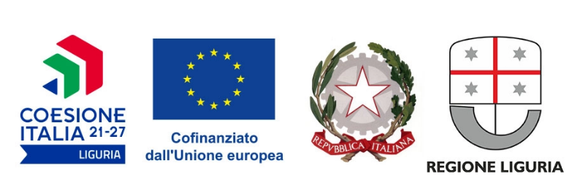

Informazioni sul bando “Dopo di Noi” (fondi FSE+)

Regione Liguria ha pubblicato un nuovo bando per il “Dopo di Noi”.
Il bando è stato avviato con il Decreto n. 4621 del 20 giugno 2025 a valere su risorse del Fondo Sociale Europeo Plus (FSE+).

Chi può richiedere il contributo

Persona adulta (18-65 anni d’età) con disabilità, riconosciuta ai sensi dell’art. 3 comma 3 della Legge 104/1992 o nuova certificazione disabilità ai sensi del D.lgs 62/2024, non determinata da patologie connesse al normale processo di invecchiamento.

E’ necessario che non sia presente un sostegno familiare (genitori), che lo stesso sia inadeguato (esempio presenza di patologie invalidanti) o che vi sia il rischio di perderlo.

L’attestazione ISEE valida, deve essere uguale o inferiore a 25.000 euro, a meno che non si metta a disposizione un appartamento per la sperimentazione di una coabitazione per il “Dopo di Noi”.

E’ data priorità alle persone già valutate dall’UVM per il “Dopo di Noi”, non finanziato con i fondi nazionali. Anche in questo caso, si deve comunque presentare una domanda integrativa per il bando FSE.

Valore della misura
Il voucher può arrivare al massimo a 1.200,00 euro al mese, per un massimo di 12 mensilità.
L’importo del voucher è definito in base ai bisogni indicati nel PAI, il Piano Assistenziale Individualizzato, partecipato e personalizzato, con il supporto dell’Equipe Integrata e a seguito di valutazione sanitaria e sociale.

Tempistiche
Le domande verranno raccolte dal 1/05/2026 al 30/06/2026

Dove richiederlo e come
Gli interessati devono presentare la domanda presso Sede Comune di Bolano via Verdi 13 martedi giovedi e sabato 10 alle 12 o inviando al seguente indirizzo PEC: : comune.bolano@legalmail.it
La domanda deve essere redatta secondo l’apposito modulo “domanda di accesso al voucher” compilata in tutte le sue parti e debitamente firmata dal destinatario. Al modulo di domanda il destinatario dovrà allegare la fotocopia di un suo documento di identità in corso di validità o di chi presenta la domanda per conto dell’interessato.

Rendicontazione
Il contributo è a rendicontazione: i soggetti risultati idonei alla concessione del voucher dovranno presentare mensilmente all’Ambito territoriale Sociale di riferimento la rendicontazione delle spese sostenute in relazione alle tipologie di servizi previsti dal proprio PAI.
L'importo mensile richiesto deve essere conforme ai limiti finanziari stabiliti nel PAI del richiedente, sia per quanto riguarda il tipo di servizio che l'importo massimo mensile consentito.
La rendicontazione delle spese sostenute deve essere corredata da validi giustificativi di spesa e relative quietanze.
La richiesta di pagamento deve essere presentata entro il giorno _10_di ogni mese e riguarderà le spese del mese precedente.

(Le indicazioni di dettaglio relativamente ai principi generali di ammissibilità dei costi e alla documentazione attestante la legittimità e all’ammissibilità delle singole voci di spesa, oltre a quello espressamente indicato in questo articolo, sono definite nel Manuale per la presentazione, gestione e rendicontazione delle operazioni finanziate dal PR FSE+ 2021-2027 approvato con Decreto del Dirigente n. 8057 del 5 Dicembre 2024, a cui si rimanda. )

